**Žiadosti o vysvetlenie**

13.02.2024 doručená otázka, 14.02.2024 zverejnená odpoveď

Otázka1:

Dobrý den,

prosíme o upřesnění:

soubor matice a podložky:

82 Podložka 3x8x1mm-vnútorný pr.3mm 3260 - prosíme o normu

121 Podložka vejárová 20 DIN 6798 A-J ZN 260 - jedná se o podložku s vnitřním i vnějším ozubením?

soubor šrouby:

87 Skrutka šesťhr. 18x1,5x55 ČSN 02 1101.79 20 - jaká je pevnost a povrchová úprava?

283 Skrutka 14x120 DIN 6921 10.9 BL 40 - tato položka je u výrobce nedostupná

289 Skrutka20x1,5x40/18x1,5x30 10.9BL DIN938 20 - tady jsou dva rozměry, nicméně oba jsou v jemném stoupání u výrobce nedostupné

**Odpoveď1:**

Podložka 3x8x1mm-vnútorný pr.3mm  DIN 9021

Podložka vejárová **DIN 6798 A**

DIN 6798A M 10 ZN vejárová podložka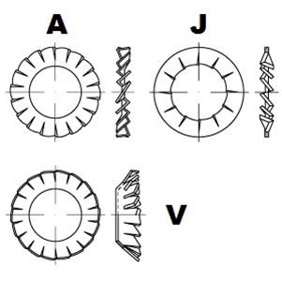

Skrutka šesťhr. 18x1,5x55 ČSN 02 1101.79 = DIN 960 10.9 čierne (BL)

13.02.2024 doručená otázka, 14.02.2024 zverejnená odpoveď

Otázka2:

Pekný deň prajem, položky (skrutky, matice, podložky) pri ktorých nie je uvedená pevnosť a/alebo povrchová úprava mám ponúknuť v základnej pevnosti a bez povrchovej úpravy (BL / back / plain)? Ak to vopred neurčuje norma (DIN, ISO,...).  
Ďakujem

**Odpoveď2:**

Ak pri položke nie je bližšie špecifikované tak požadujeme základnú akosť a čiernu farbu.